Comment fonctionne Libby?

Sans télécharger l’application :
- Rendez-vous à l’adresse suivante : https://libbyapp.com/library/cegeplimoilou
- Cliquez sur Me connecter avec ma carte puis sur Suivant.
- Vous aurez à l’écran votre carte de bibliothèque; vous pouvez Renommer la carte, puis cliquez sur Suivant.
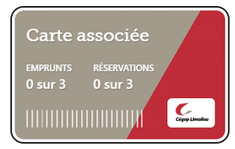
- Vous pouvez maintenant chercher des livres numériques ou audio selon vos envies et vos besoins. Vous n’aurez qu’à retourner sur cette page pour les visionner ou les écouter!

Avec l’application
- Installez l’application Libby, créé par OverDrive sur votre appareil mobile. Après l’avoir ouverte, cliquez sur Oui.
- Pour trouver la bibliothèque du Cégep Limoilou, vous pouvez :
  - Copier d’un autre appareil et suivre les indications si vous utilisez déjà l’application sur un autre appareil.
  - Rechercher une bibliothèque : écrivez Cégep Limoilou dans la barre de recherche.
- Sélectionnez le Cégep Limoilou puis cliquez sur Suivant.
- Vous aurez à l’écran votre carte de bibliothèque; vous pouvez Renommer la carte, puis cliquez sur Suivant.
- Vous pouvez maintenant chercher des livres numériques ou audio selon vos envies et besoins!

